Temat: Kurczaczek w skorupkach
Cele ogólne:
- Wzbogacenie wiedzy przyrodniczej
- Rozwijanie recepcji wzrokowej
- Rozwijanie sprawności manualnej
- Kształtowanie kreatywności dzieci
- Ćwiczenie sprawności i koordynacji ruchowej
- „Świąteczny ptaszek”- proszę zaprezentować dzieciom obrazki trzech ptaków (pingwin, sowa, kurczątko). Zadaniem dzieci jest wskazanie ptaka, który jest symbolem zbliżających się Świąt Wielkanocnych.
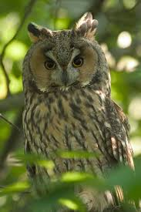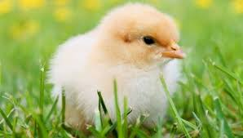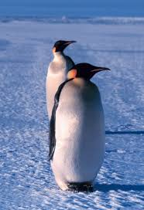

Kolejnym zadaniem jest wskazanie przez dzieci pokarmu (ziarna zbóż, marchew, ser), który jest przysmakiem kurczęcia.

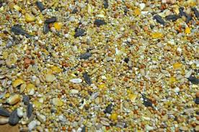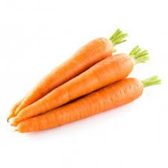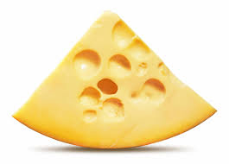

- Co z tymi jajkami?- proszę byście Państwo przygotowali dwa jajka, jedno z nich proszę ugotować na twardo. Poproście dzieci, by popatrzyły na kręcące się jajka. Kiedy jajka się zatrzymają, dzieci mają wypowiedzieć swoje spostrzeżenia. Kiedy dzieci opowiedzą, co zauważyły, możecie również obejrzeć film dotyczący właśnie tego doświadczenia.
https://www.youtube.com/watch?v=V6bt2npXFcg

- „Kurczątko”-zadaniem dzieci jest próba narysowania kurczątka zgodnie z instrukcja zawartą w wierszyku. Jestem pewna, że wszystkie kurczątka będą przepiękne. Powodzenia
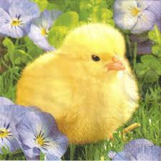
Kurczątko z jajeczka się urodziło…
Główkę, brzuszek wychyliło.
Na dwie nóżki wyskoczyło.
Czarne oczka otworzyło,
Dziobek mały rozchyliło,
Że jest głodne zakwiliło…
(W.Szumanówna)

- „Uwaga na kurczątko”-zabawa ruchowa. Wykorzystajcie Państwo ugotowane jajko, potrzebne do wcześniejszego doświadczenia. Na podłodze należy ułożyć przeszkody, tak by stworzyć tor przeszkód. Zadaniem dziecka jest przeniesienie na łyżce jajka przez tor przeszkód.

Miłej zabawy
